DOCUMENTAȚIE

FOOD DELIVERY MANAGEMENT SYSTEM

TEMA 4

NUME STUDENT: Sălăjan Mădălina Maria
GRUPA: 302210

CUPRINS

1. Obiectivul temei 3
2. Analiza problemei, modelare, scenarii, cazuri de utilizare 3
3. Proiectare 7
4. Implementare 9
5. Rezultate 10
6. Concluzii 10
7. Bibliografie 11

Obiectivul temei
Obiectivul acestei teme este implementarea și proiectarea unui sistem de management al unei companii pentru livrarea comenzilor de mancare. Un client poate sa comande produse din meniul companiei. Pentru realizarea obiectivului principal, trebuie să trecem printr-o serie de obiective secundare, după cum urmează:
- Analiza problemei, modelare, scenarii, cazuri de utilizare. În acest capitol se vor prezenta cerințele funcționale și cazurile de utilizare, precum și diagrama USE-CASE. (capitolul 2).
- Proiectarea. În acest capitol se va descrie diagrama UML de clase, structurile de date folosite (capitolul 3).
- Implementarea. În acest capitol se vor descrie metodele precum și atributele din fiecare clasă (capitolul 4).

Analiza problemei, modelare, scenarii, cazuri de utilizare
Gestionarea comenzilor intr-o companie de catering folosind comenzi scrise de mana pe hartie este grea atat din punctul de vedere al timpului catr si din punctul de vedere al efortului depus care poate produce intarzieri in livrarea comenzilor catre clienti.
O solutie ar fi crearea unei aplicatii care anunta clientii atunci cand o comanda este plasata. Sistemul are 3 tipuri de users care se pot conecta cu un username si o parola: administrator, angajat si client.
In cadrul acestei aplicatii, un administrator poate sa:
- Adauge produse noi, sa stearga produse din meniu si sa editeze caracteristicile produselor deja existente in meniu, sa creeze meniul zilei sau alte tipuri de meniuri ce contin mai multe tipuri de produse.
- Genereze rapoarte despre comenzile plasate pe baza unor criterii
Un client poate sa:
- Se inregistreze cu un cont in sistem si sa se conecteze pentru a plasa comenzi.
- Sa vada lista de produse din sistem
- Sa selecteze produsele pe baza anumitor criterii
- Sa creeze o comanda la care sa primeasca o nota de plata cu produsele comandate, data curenta si cu pretul total al comenzii.
Un angajat poate sa:
- Fie anuntat atunci cand este plasata o comanda si sa vada caracteristicile acesteia pentru a putea pregati comanda.
SERIALIZARE
Java oferă un mecanism, numit serializare, în care un obiect poate fi reprezentat ca o secvență de octeți care include datele obiectului, precum și informații despre tipul obiectului și tipurile de date stocate în obiect.
După ce un obiect serializat a fost scris într-un fișier, acesta poate fi citit din fișier și deserializat, adică informațiile de tip și octeții care reprezintă obiectul și datele acestuia pot fi utilizați pentru a recrea obiectul în memorie.
Cel mai impresionant este faptul că întregul proces este independent de JVM, ceea ce înseamnă că un obiect poate fi serializat pe o platformă și deserializat pe o platformă complet diferită.
Clasele ObjectInputStream și ObjectOutputStream sunt fluxuri de nivel înalt care conțin metodele de serializare și deserializare ale unui obiect.
Iată următoarele puncte importante care trebuie remarcate:
- Blocul try/catch încearcă să prindă o exceptie ClassNotFoundException, care este declarată prin metoda readObject(). Pentru ca un JVM să poată deserializa un obiect, trebuie să poată găsi bytecode-ul pentru clasă. Dacă JVM-ul nu poate găsi o clasă în timpul deserializării unui obiect, lansează o exceptie ClassNotFoundException.
- Valoarea unui câmp a fost 11122333 când obiectul a fost serializat, dar deoarece câmpul este tranzitoriu, această valoare nu a fost trimisă în fluxul de ieșire. Câmpul obiectului deserializat este 0.
COMPOSITE DESIGN PATTERN
Modelul compozit este un model de proiectare de partiționare și descrie un grup de obiecte care este tratat în același mod ca o singură instanță a aceluiași tip de obiect. Intenția unui compozit este de a „compune” obiecte în structuri arborescente pentru a reprezenta ierarhii parțial-întreg. Vă permite să aveți o structură arborescentă și să cereți fiecărui nod din structura arborescentă să efectueze o sarcină.

Așa cum este descris de Gof, „Compuneți obiectele într-o structură arborescentă pentru a reprezenta ierarhiile parțial-întreg. Compozit permite clientului să trateze uniform obiectele individuale și compozițiile de obiecte”.
Când se ocupă de date structurate în arbore, programatorii trebuie adesea să facă diferența între un nod frunză și o ramură. Acest lucru face codul mai complex și, prin urmare, predispus la erori. Soluția este o interfață care permite tratarea uniformă a obiectelor complexe și primitive.
În programarea orientată pe obiecte, un compozit este un obiect conceput ca o compoziție de unul sau mai multe obiecte similare, toate prezentând funcționalități similare. Aceasta este cunoscută ca o relație „are-o” între obiecte.
Conceptul cheie este că puteți manipula o singură instanță a obiectului așa cum ați manipula un grup dintre ele. Operațiile pe care le puteți efectua asupra tuturor obiectelor compuse au adesea o relație de cel puțin numitor comun.
Modelul Compozit are patru participanți:

- Componentă – Componentă declară interfața pentru obiectele din compoziție și pentru accesarea și gestionarea componentelor sale fii. De asemenea, implementează comportamentul implicit pentru interfața comună tuturor claselor, după caz.
- Leaf – Leaf definește comportamentul obiectelor primitive din compoziție. Reprezintă obiecte frunze în compoziție.
- Compozit – Compozit stochează componente copil și implementează operațiuni legate de copil în interfața componentelor.
- Client – ​​Clientul manipulează obiectele din compoziție prin interfața componentelor.

Clientul folosește interfața clasei componente pentru a interacționa cu obiectele din structura compoziției. Dacă destinatarul este o frunză, atunci cererea este tratată direct. Dacă destinatarul este un compus, atunci de obicei înaintează cererea către componentele sale fii, eventual efectuând operațiuni suplimentare înainte și după redirecționare.

O diagramă USE-CASE este o reprezentare grafică a posibilelor interacțiuni ale utilizatorului cu un sistem. O astfel de diagramă prezintă relația dintre utilizator și diversele posibilități de utilizare (reprezentate prin elipse sau cercuri). Utilizatorii sunt reprezentați prin omuleți. Aceste diagrame sunt înțelese mai ușor decât diagramele de clasă.
- Următoarele sunt câteva reguli care trebuie urmate atunci când desenați o diagramă de caz de utilizare:
- Un nume relevant și semnificativ ar trebui să fie atribuit actorului sau unui caz de utilizare al unui sistem.
- Comunicarea unui actor cu un caz de utilizare trebuie definită într-un mod ușor de înțeles.
- Notații specificate pentru a fi utilizate atunci când este necesar.
- Cele mai semnificative interacțiuni ar trebui să fie reprezentate între numărul multiplu de interacțiuni dintre cazul de utilizare și actori.
OBSERVER PATTERN
java.util.Observable este folosit pentru a crea subclase pe care alte părți ale programului le pot observa. Când un obiect al unei astfel de subclase suferă o schimbare, clasele de observare sunt notificate. Metoda update( ) este apelată atunci când un observator este notificat cu privire la o modificare.

Un obiect care este observat trebuie să respecte două reguli simple:

- Dacă este schimbat, trebuie să apeleze metoda setChanged().
- Când este gata să notifice observatorii despre această modificare, trebuie să apeleze metoda notifyObservers( ). Aceasta determină apelarea metodei update( ) din obiectul(ele) de observare.

ASSERT
Cuvântul cheie Java assert a fost introdus în Java 1.4, așa că există de ceva vreme. Cu toate acestea, rămâne un cuvânt cheie puțin cunoscut, care poate reduce drastic situația și poate face codul nostru mai lizibil.
De exemplu, de multe ori în codul nostru trebuie să verificăm anumite condiții care ar putea împiedica aplicația noastră să funcționeze corect.
Cel mai important lucru de reținut despre afirmații este că pot fi dezactivate, așa că nu presupuneți niciodată că vor fi executate.

Prin urmare, țineți cont de următoarele lucruri atunci când utilizați aserțiuni:

- Verificați întotdeauna valorile nule și opțiunile goale, acolo unde este cazul
- Evitați utilizarea aserțiilor pentru a verifica intrările într-o metodă publică și, în schimb, utilizați o excepție neverificată, cum ar fi IllegalArgumentException sau NullPointerException
- Nu apelați metode în condiții de aserție și, în schimb, atribuiți rezultatul metodei unei variabile locale și utilizați acea variabilă cu assert
- Aserțiunile sunt excelente pentru locurile din cod care nu vor fi niciodată executate, cum ar fi cazul implicit al unei instrucțiuni switch sau după o buclă care nu se termină niciodată

Exemplu USE-CASE pentru adaugarea unui produs in meniu:
- Administratorul isi da log in cu contul lui in fereastra de pe ecran.
- Va aparea o noua fereastra pentru administrator unde acesta trebuie sa introduca datele necesare pentru un produs: nume, rating, calorii, proteine, pret, sodiu, grasimi.
- Dupa ce au fost introduse datele, administratorul trebuie sa apese butonul Insert.
- Produsul poate fi gasit de catre administrator in lista de produse prin care se navigheaza cu scrollBar-ul atasat.
- Daca este introdusa o valoare negativa pentru unul din campurile necesare, aplicatia va arunca o exceptie cu un mesaj corespunzator.
Exemplu USE-CASE pentru cautarea unor produse cu un pret mai mic decat 50 de RON:
- Clientul isi da log in in fereastra de pe ecran.
- Va aparea o noua fereastra pentru client unde acesta trebuie sa selecteze ce criteriu vrea pentru a filtra produsele, in cazul nostru va selecta price.
- Clientul va introduce in field-ul aferent conditiei: <50.
- In lista de produse de pe ecran vor ramane doar produsele care au un pret mai mic decat 50 RON.
- Daca clientul doreste sa revina la toata lista initiala nefiltrata, acesta poate apasa butonul Cancel.

Proiectare
Structurile de date folosite sunt: ArrayList<>, LinkedHashMap<>.
Prin intermediul interfeței grafice se realizează legătura cu utilizatorul. Interfața grafică/ GUI (Graphical User Interface) este o interfață cu utilizatorul bazată pe un sistem de afișaj ce utilizează elemente grafice. Pentru a putea prezenta toate informațiile și acțiunile disponibile, un GUI oferă pictograme și indicatori vizuali, în contrast cu interfețele bazate pe text, care oferă doar nume de comenzi (care trebuie tastate) sau navigația text.
Diagrama UML este formată din 15 clase si 3 interfete:

Putem observa că în diagramă se aplică regulile de vizibilitate pentru atribute și pentru metodele din clase. Fiecare modificator de accees este reprezentat printr-un simbol:
- Public (+): vizibil oriunde în proiect.
- Private (-): vizibil doar în clasa din care apaține.
- Protected (#): vizibil în clasele moștenite și în pachet.
- Package (~): vizibil în pachet.
Model-view-controller (MVC) este un model arhitectural folosit în ingineria software. Cu ajutorul controller-ului, al model-ului sau al view-ului putem manipula următoarele elemente: datele.
- Controller-ul este elementul cu care putem controla accesul la aplicația noastră. Pot fi fișiere, script-uri sau programe, în general orice tip de informație permisă de interfață.
- SimulationManager-ul manipulează operațiunile logice și de utilizare de informație trimisă dinainte de către rangul său superior) pentru a rezulta de o formă ușor de înțeles.
- View-ului îi corespunde reprezentarea grafică, sau mai bine zis, exprimarea ultimei forme a datelor: interfața grafică ce interacționează cu utilizatorul final. Rolul său este de a evidenția informația obținută până ce ea ajunge la controlor.
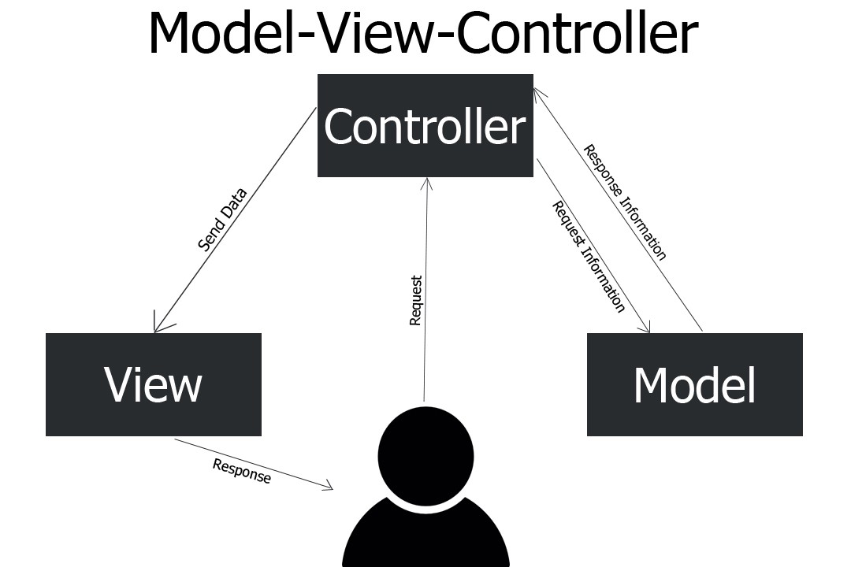

- Implementare
În acest proiect am implementat 15 clase.
- BaseProduct cu atributele: rating, calories, protein, fat, sodium, price, frequency.
Metodele implementate sunt de get si set pentru toate atributele clasei, precum si metoda toString(). Clasa mosteneste clasa MenuItem.
- CompositeProduct cu atributele: rating, calories, protein, fat, sodium, price, products.
Metodele implementate sunt de get si set pentru toate atributele clasei. Clasa mosteneste clasa MenuItem.
- MenuItem este o clasa abstracta cu un singur atribut: title. Clasa contine metodele abstracte de get si set pentru atributele unui produs.
- Order cu atributele: orderID, clientID, orderDate, price.
Metodele implementate sunt de get si set pentru toate atributele clasei, precum si metoda toString(). Am suprascris metoda hashCode si equals.
- User cu atributele: name, password, ID, frequency.
Metodele implementate sunt de get si set pentru toate atributele clasei, precum si metoda toString(). Am implementat metoda getFunction() care returneaza functia unui user.
- DeliveryService cu atributele; products, clientOrder, orders, users, myBill.
Metodele addProduct( MenuItem ), deleteProduct( MenuItem ), addCompositeProduct( CompositeProduct ), editProduct( String, String) si search( String, String ) realizeaza operatiile de adaugare, stergere, editare si cautare pe lista de produse. Metoda importProducts() adauga in meniu produsele. Metoda createOrder( String ) creeaza o comanda si createBill( Order ) creeaza factura pentru acea comanda. Avem si metodele de generare a rapoartelor.
- CreateBill cu metodele createReport1(), createReport2(), createReport3(), createReport4().
- Serializator cu metodele serialization() si deserialization().
- Controller
- LogInView
- AdminView
- ClientView
- EmployeeView
- MainClass
- ReportsView

Rezultate
Am creat cele 4 rapoarte in care avem:
- In report1.txt avem comenzile plasate intr-un anumit interval orar introdus de administrator.
- In report2.txt avem produsele comandate mai mult decat un numar de ori dat.
- In report3.txt avem clientii care au plasat mai multe comenzi decat un numar de ori dat si valoarea comenzilor este mai mare decat o valoare data.
- In report4.txt avem produsele ce au fost comandate intr-o zi anume introdusa de administrator.

Concluzii

În urma implementării acestei aplicații numite FOOD DELIVERY MANAGEMENT SYSTEM am reușit să imi aprofundez cunostintele legate de Design Pattern-uri si de serializare.

Bibliografie

- https://docs.oracle.com/javase/8/docs/technotes/guides/language/assert.html
- https://docs.oracle.com/javase/tutorial/java/javaOO/lambdaexpressions.html
- https://www.geeksforgeeks.org/serialization-in-java/
- https://docs.oracle.com/javase/7/docs/technotes/tools/windows/javadoc.html#tag

